**附件3：新生入学教育课程学习流程**

**一、加入课群**

**1.新生认证成功后，进入APP首页，点击“易班优课”。**

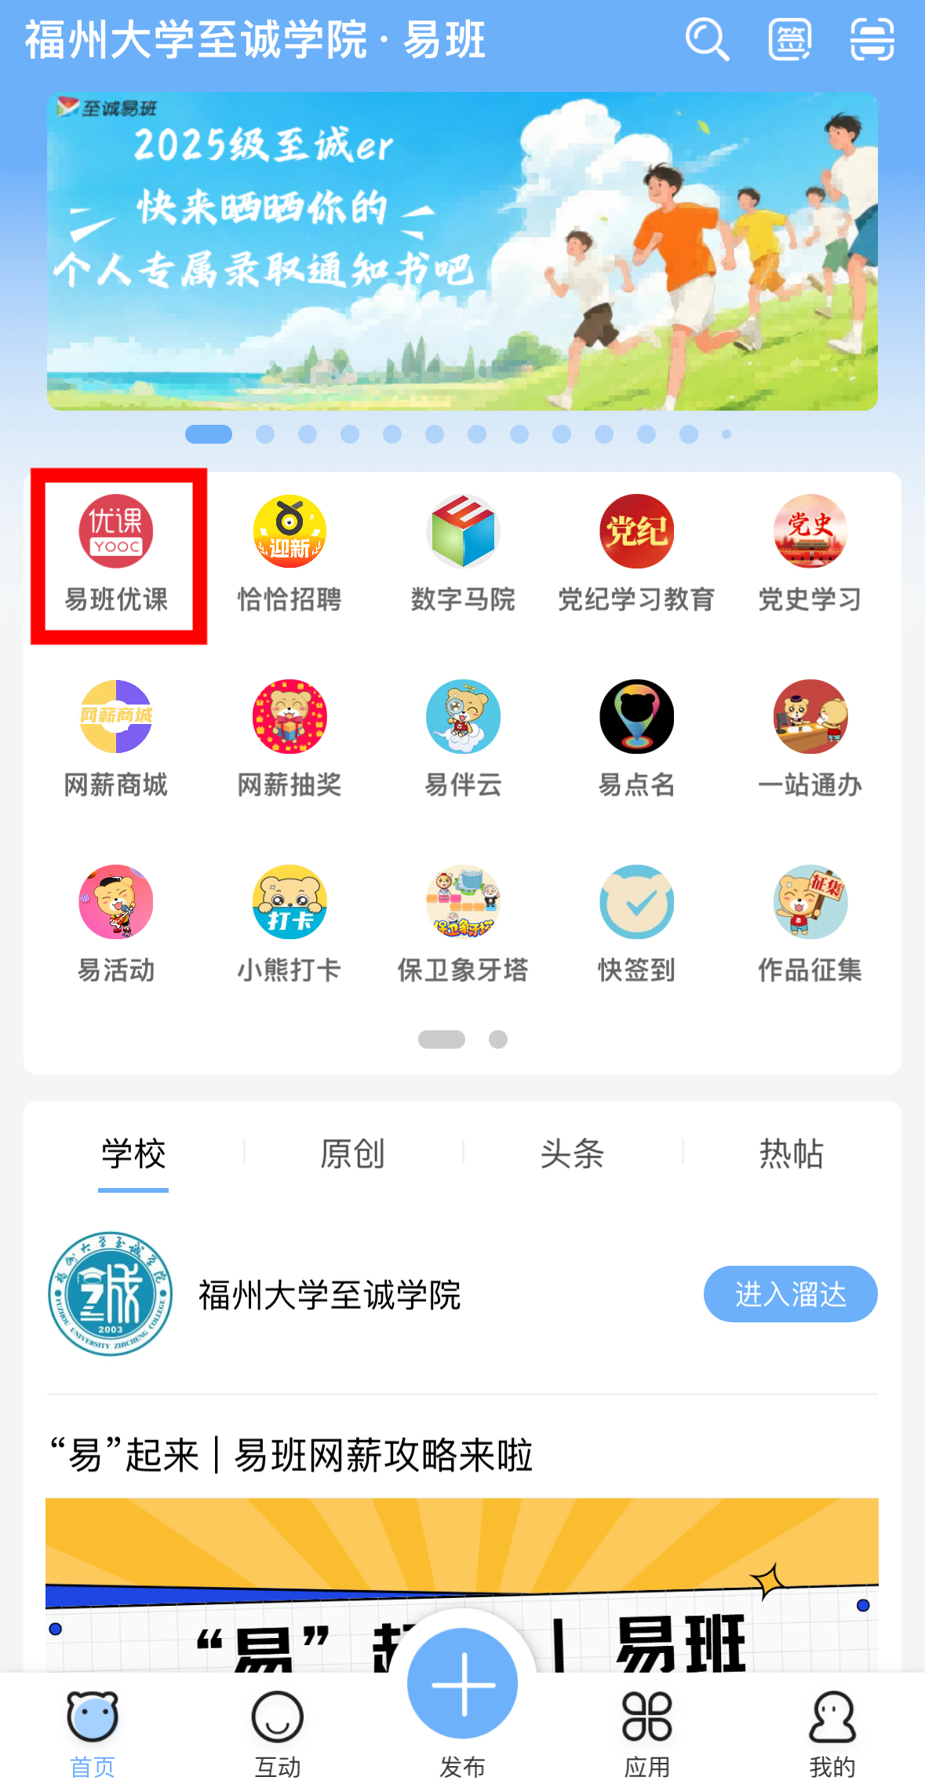

**2.选择下方“课群”**

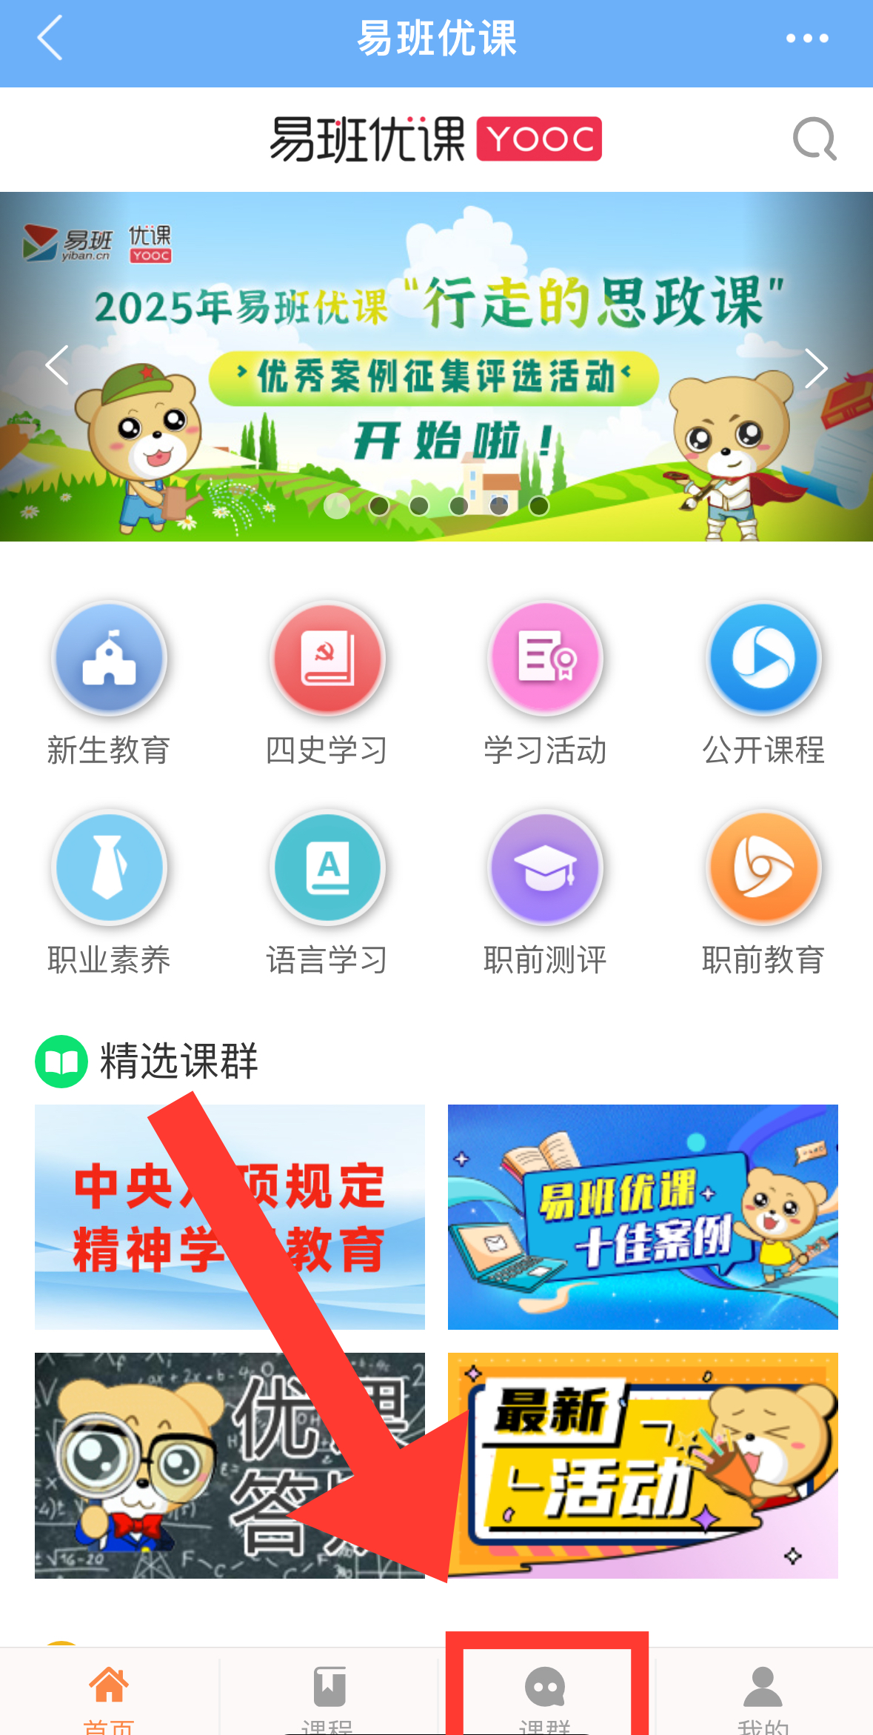

**3.点击下方“添加课群**

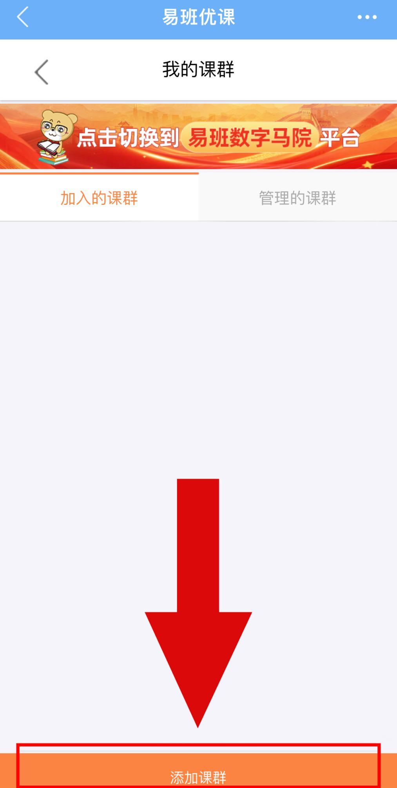

**4.输入课群码：9NHULUPU**

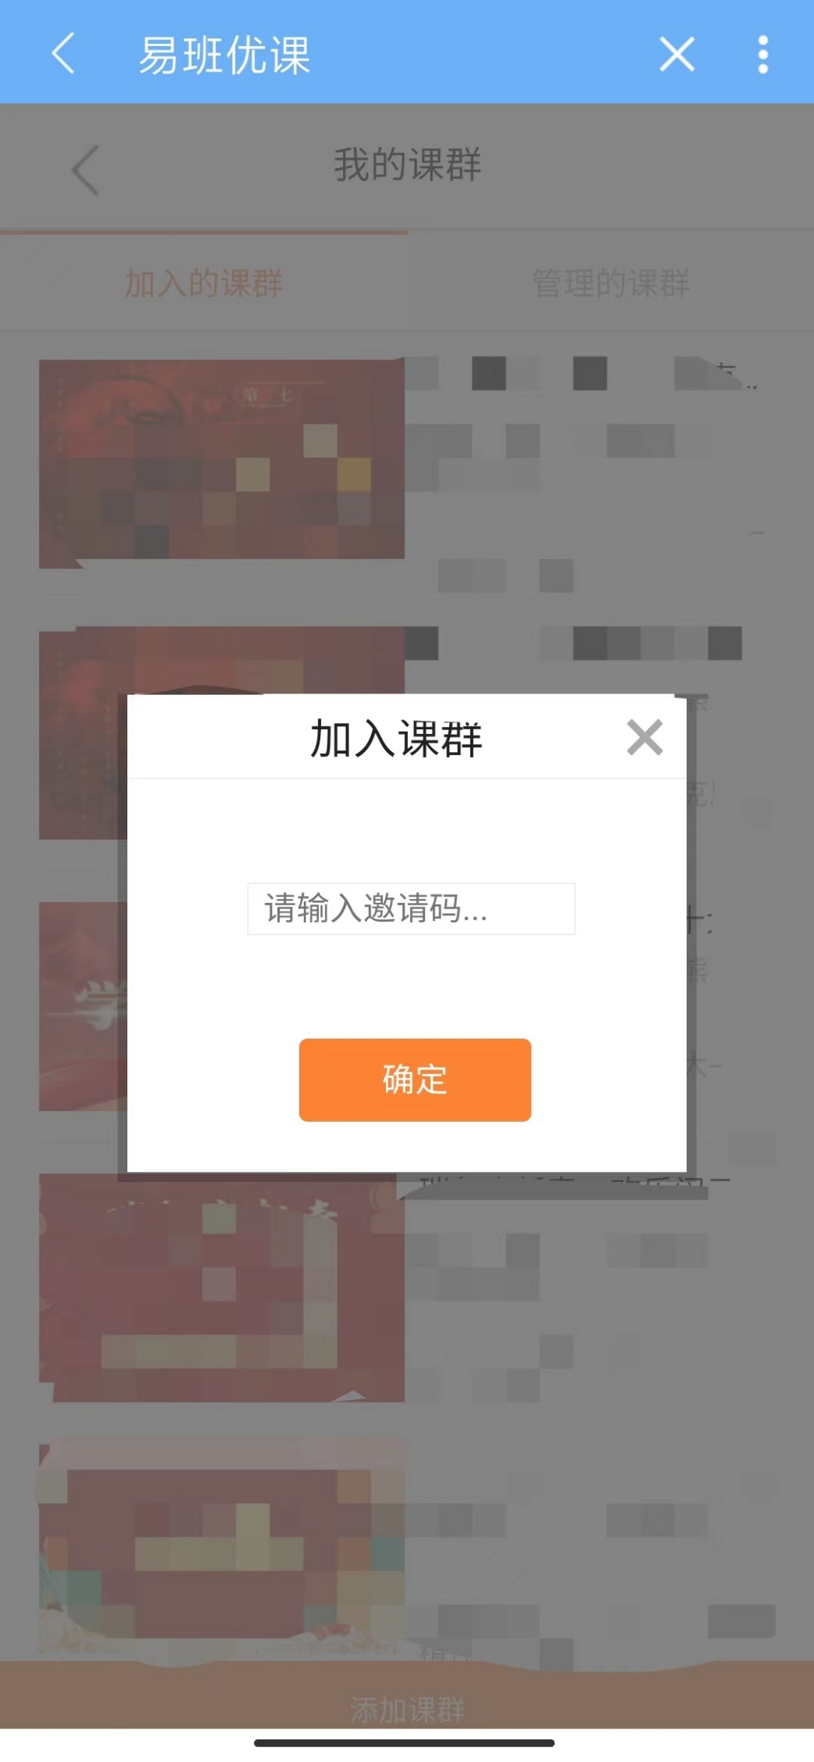

**二、点击进入课程后查看课程和成绩**

